**Bài tập tuần 3 Phần 2(04/01/2011)_HƯỚNG DẪN SỬ DỤNG PHẦN MỀM SUBVERSION (SVN)**

**I.     Giới thiệu sơ lược về SVN**

**Subversion – SVN**là một phần mềm mã nguồn mở dùng để quản lý và kiểm tra các phiên bản mã nguồn khác nhau trong qua trình phát triển phần mềm (dự án) được giới thiệu vào năm 2000 bởi công ty CollabNet. Đây là hệ thống hỗ trợ làm việc theo nhóm rất hiệu quả và dễ dàng hơn. Subversion có khả năng tự cập nhật, so sánh và kết hợp tài nguyên mới vào phần tài nguyên cũ. Về mặt khái quát, SVN giống như một hệ thống file server mà các client có thể download và upload file một cách bình thường. TortoiseSVN là một chương trình phía client của Subversion system. Chương trình có thể download miễn phí tại đây  <http://tortoisesvn.net/downloads>.  
Các bạn có thể tham khảo thêm về SVN qua Wikipedia và qua Official site.

**II. Hướng dẫn tao thư mục**Download file “TortoiseSVN-1.6.12.20536-win32-svn-1.6.15”, bạn tiến hành cài đặt chương trình TortoiseSVN( chạy  file setup.exe )  
**a.      Tạo một thư mục Repositoryđể chứa** **các file trên server.**  
Ví dụ: F:\Subversion Repository.  
**TortoiseSVN>Create repository here…**  
Click OK ở bước tiếp theo.  
Thư mục Repositoryđã được tạo xong. Ban không nên (và không được) tự mình chỉnh sửa những file trong đó.  
**b.      Tạo thư mục (project) mới trong Repository.**   
**TortoiseSVN>Repo-browser**  
  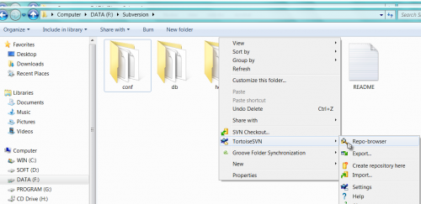  
Xuất hiện hộp thoại, bạn click phải thư mục Subversion>Create folder  
Điền tên thư mục mới muốn tạo “Myproject”>OK  
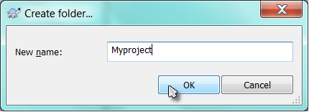  
Ghi lại vắn tắt nội dung vào textbox những sự kiện đã thay đổi  
Chọn OK để hoàn tất quá trình, kết quả là có một thư mục mới “Myproject” trong Subvertion:  
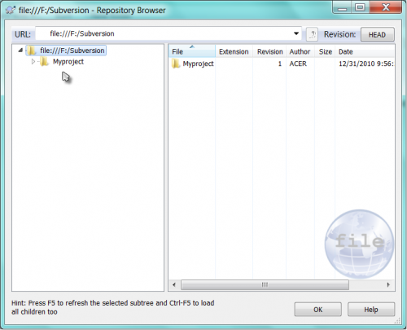  
Tương tự cho việc tạo thêm các thư mục khác, hay xóa các thư muc...một cách tùy ý.  
**III.    Check out thư mục về máy:**  
Khi thực hiện nâng cấp từ một dự án có sẳn trong SVN,thì phải "checkout" dự án đó từ SVN về thư mục thực hiện dự án. Để SVN khởi tạo các thông tin quản lý source nguồn trên thư mục làm việc của dự án.

* **Check out từ server về client**:

Chọn thư mục chứa dự án (F:\vsn_bt2\Myproject).  
Chú ý:thư mục phải rỗng.  
Click chuột phải> chọn SVN Checkout…  
  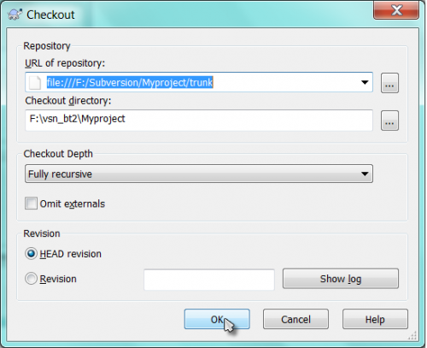

* **Check out từ trên web về máy** (<http://code.google.com/>)

Tạo một thư mục bất kì và di chuyển vào đó(ví dụ F:\**vsn_bt**)  
Click phải chuột> SVN Checkout…  
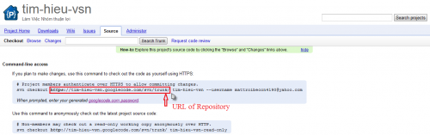  
Điền thông tin URL & nơi check out như sau:  
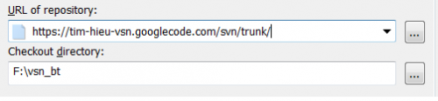  
Click OK.  
Một của sổ sẽ hiện lên như hình dưới, đợi một lúc để chương trình cập nhật danh sách file trên máy chủ. Hãy chờ đến khi quá trình Checkout sẽ kết thúc. Phần mềm sẽ tải hết mã nguồn trên máy chủ xuống máy của bạn.  
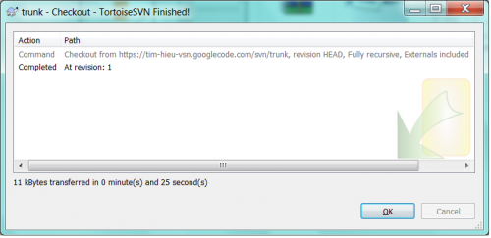  
Nếu check out thành công, bạn sẽ thấy trong thư mục xuất hiện thư mục .svn(thư mục ẩn) cùng tất cả các file có trên. Bạn có thể chỉnh sửa cũng như tạo mới, xóa bớt các file trong đó.  
Sau khi lấy các file trên máy chủ về rồi, bạn có thể bắt đầu công việc lập trình, chỉnh sửa code của mình. Lưu ý: *Đừng bao giờ trực tiếp đổi tên, xóa, di chuyển các file trong thư mục* **vsn_bt**. Mọi việc cần làm đều phải thông qua menu của TortoiseSVN để phần mềm này có thể theo dõi và cập nhật những thay đổi lên máy chủ (Nếu không chương trình sẽ báo lỗi)  
**IV.    Hướng dẫn một vài thao tác hay sử dụng:**

* **Thêm một file mới hoặc thư mục mới vào mã nguồn.** Khi thêm một file mới hoặc thư mục mới, bạn cần báo cho hệ thống biết bàng cách:

Click chuột phải vào thư mục (file), chọn **TortoiseSVN > Add**  
Chương trình sẽ liệt kê những tệp tin trong thư mục bạn đã chọn, check vào những checkbox mà bạn muốn ,nhấp OK để chấp nhận >Click OK  
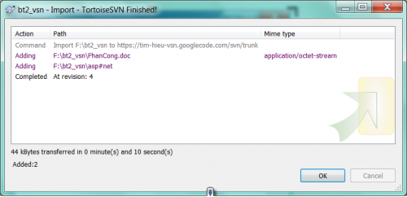  
Quá trình thêm những tập tin này lên server sẽ bắt đầu. Bạn cần chờ cho đến khi quá trình này kết thúc. Trong khi đó có thể làm bất cứ việc gì bạn thích.

* **Đưa một project vào SVN server:**

Mở windows explorer lên, chọn thư mục của dự án thực hiện >chọn **TortoiseSVN** → Import...  
Điền các thông tin cần thiết gồm URL of repository và tin nhắn thay đổi >ok  
Ngồi đợi và ...ok thế là xong  
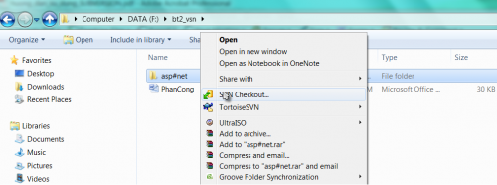  
Bạn đã có các thông tin của dự án trên máy của mình.

* **Upload file lên server (commit):**

Click phải file muốn up > SVNCommit…  
Sau khi đã chỉnh sửa file, các bạn có thể commit những thay đổi lên server bằng cách click chuột phải, chọn SVN commit check những file cần commit, viết thêm ghi chú về thay đổi (nếu cần) vào phần log message rồi click ok. Ở bước này các bạn chú ý là chỉ nên commit những file chung cho project, những file chỉ sử dụng cho riêng mình (ví dụ các file test, backup…) các bạn không nên commit.  
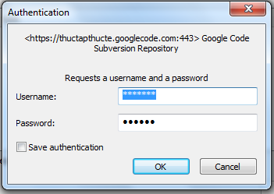  
Điền thông tin đăng nhập Username: tên đăng nhập của bạn vào hệ thống Google code, Password: mật khẩu mà Gooogle code cung cấp cho bạn > **OK.**   
Trong quá trình làm việc với máy chủ, cs thể phát sinh những tình huống khác: Ví dụ xung đột khi có nhiều người cùng sửa 1 file, bị lỗi khi đồng bộ... các hình thức xử lý vui lòng đọc thêm tài liệu…

* **Xử lí khi bị conflict:**

Ø  Conflict xảy ra khi 2 client đồng thời thay đổi nội dung của của 1 file. Để hiểu rõ hơn về conflict, các bạn làm theo ví dụ sau:  
Ø  Trong thư mục svn_bt, check out, sau đó tạo file bất kì (ví dụ main.c).  
Ø  Commit file main.c.  
Ø  Edit file main.c, thêm vào dòng “I am svn_bt”. Save file. (chưa commit)  
Ø  Ra khỏi thư mục svn_bt, tạo thư mục client2 (giả định đây là 1 client  khác cùng tham gia 1 project với svn_bt). Check out as client2.  
Ø  Edit file main.c, thêm vào dòng “I am client2”. Commit file main.c  
Ø  Trở lại thư mục svn_bt. Commit file main.c. Bảng hiển thị lỗi sẽ hiện ra và bạn sẽ không thể commit lên server.

Down load tai lieu goc